Муниципального бюджетного дошкольного образовательного учреждения детский сад №9 «Берёзка» комбинированного вида.

Группа
«Колобок».

Центр художественно-эстетического развития
К художественно-эстетическому развитию относится:
- Театральная деятельность;
- Музыкальное восприятие;
- Восприятие художественной литературы.

ЦЕЛЬ.
• Формировать широкие возможности для самовыражения, раскрытия и совершенствования творческих способностей у детей.
Задачи в средней группе:
• Приобщать детей к восприятию искусства, развивать интерес к нему;
• Познакомить детей с профессиями артиста, художника, композитора;
• Закреплять знания о книге, книжной иллюстрации;
• Продолжать развивать интерес к изобразительной деятельности;
• Обогащать представления детей об искусстве;
• Воспитывать интерес к аппликации, усложняя ее содержание и расширяя возможности создания разнообразных изображений;
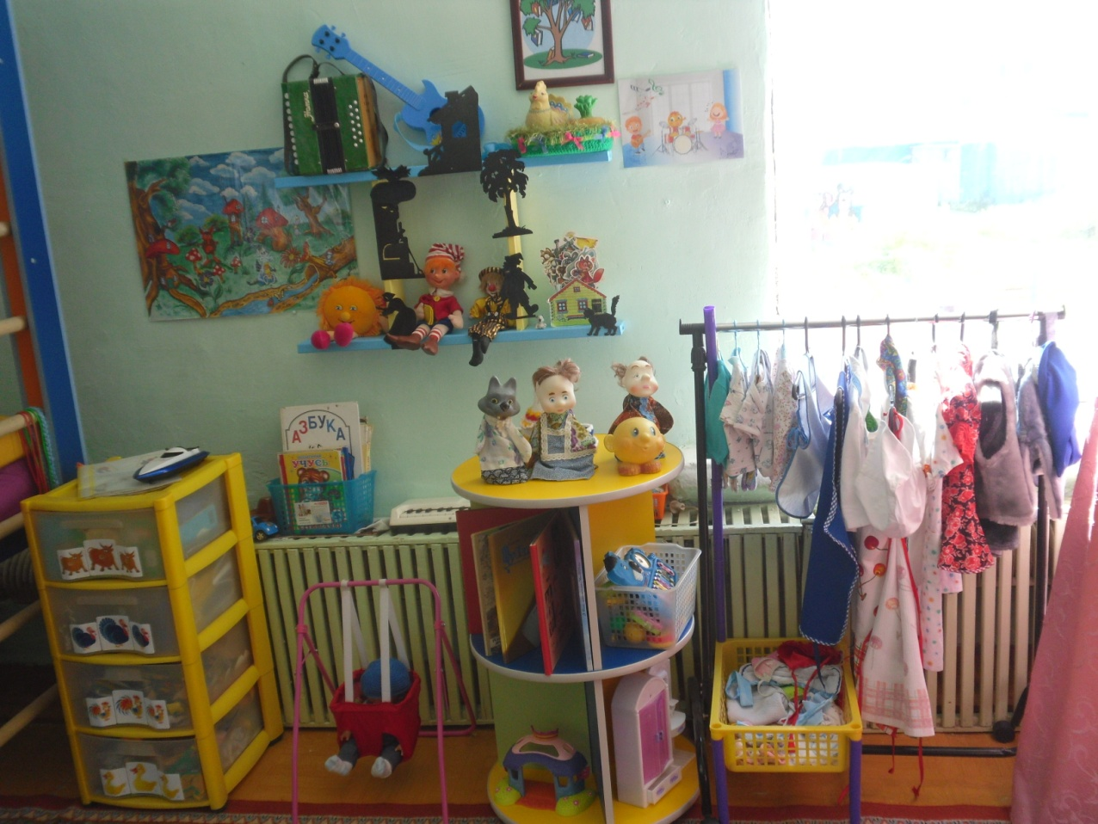
• Узнавать песни по мелодии, выполнять танцевальные движения, играть на музыкальных инструментах.

В нашем центре есть не обходимая наполняемость для реализации всех задач:
* художественная литература
* музыкальные инструменты
*различные театры (теневой, пальчиковый, кукольный)
* так же есть ширма ряженья для детей.
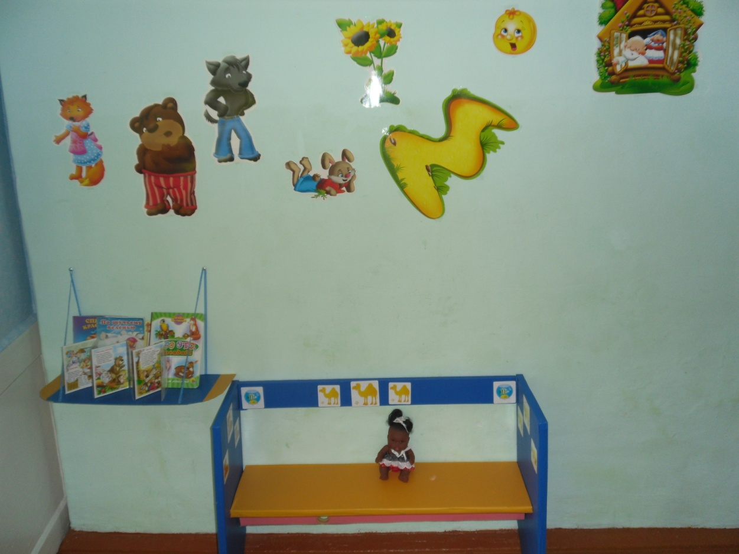

Художественно-эстетическое развитие предполагает развитие предпосылок ценностно-смыслового восприятия и понимания произведений искусства (словесного, музыкального, изобразительного, мира природы; становление эстетического отношения к окружающему миру; формирование элементарных представлений о видах искусства; восприятие музыки, художественной литературы, фольклора; стимулирование сопереживания персонажам художественных произведений; реализацию самостоятельной творческой деятельности детей (изобразительной, конструктивно-модельной, музыкальной и др.)

Основные компетенции педагога:
обеспечение эмоционального благополучия через:
- непосредственное общение с каждым ребёнком;
- уважительное отношение к каждому ребенку, к его чувствам и потребностям.

Художественно-эстетическая деятельность может осуществляться успешно, если будет:
- Тесная связь с искусством.
- Индивидуальный и дифференцированный подход к детям.
- Взаимосвязь обучения и творчества, как фактор формирования творческой личности.
- Освоение детьми доступных им средств художественной выразительности.
- Интеграция разных видов искусства и разнообразных видов художественно-творческой деятельности детей.
- Создание эстетической развивающей среды.

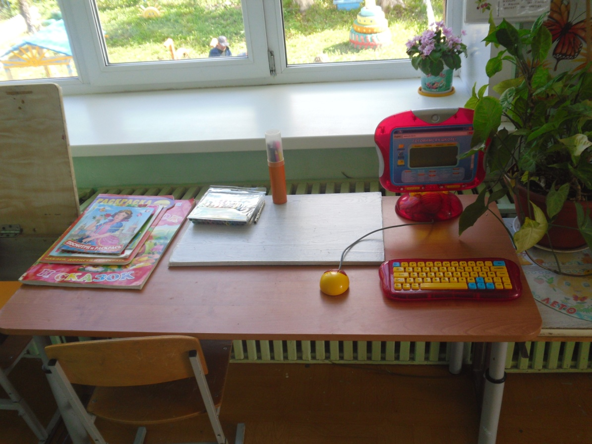

Центр «Зеленый островок»
включает в себя экологическую деятельность. Данный центр содержит в себе различные виды комнатных растений, на которых удобно демонстрировать видоизменения частей растения, инструменты по уходу за этими растениями. Для всех растений оформлены паспорта с условными обозначениями. В холодный период года мы с детьми размещаем комнатный мини – огород. [На подоконнике]. Помимо комнатных растений, в данном центре присутствуют различные дидактические игры экологической направленности, серии картин типа «Времена года», «Животный и растительный мир», коллекции природного материала, насекомых и т. д.
Важным составляющим уголка природы является календарь природы и погоды.

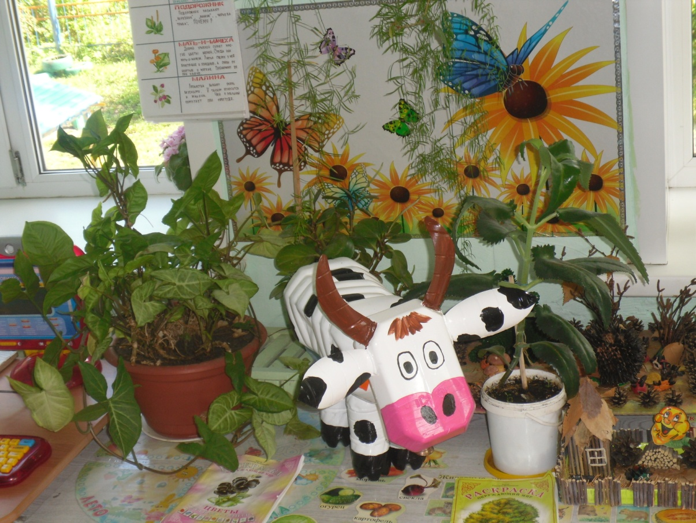

Имеются мини – макеты леса, реки. Все составляющие макета мобильны, т. е. в режиме хранения он представляет собой панно и коробку с материалами. Дети по своему желанию наполняют содержанием макет разными растительными элементами и малыми архитектурными формами. Работа с макетами способствует развитию творческого мышления и развитию задатков ландшафтного дизайна.
Цель данного центра: обогащение чувственного опыта детей, расширение представлений о многообразии мира природы, формирование начал экологической культуры.
Наши маленькие «почемучки» будут превращаться в любознательных испытателей, проводить несложные

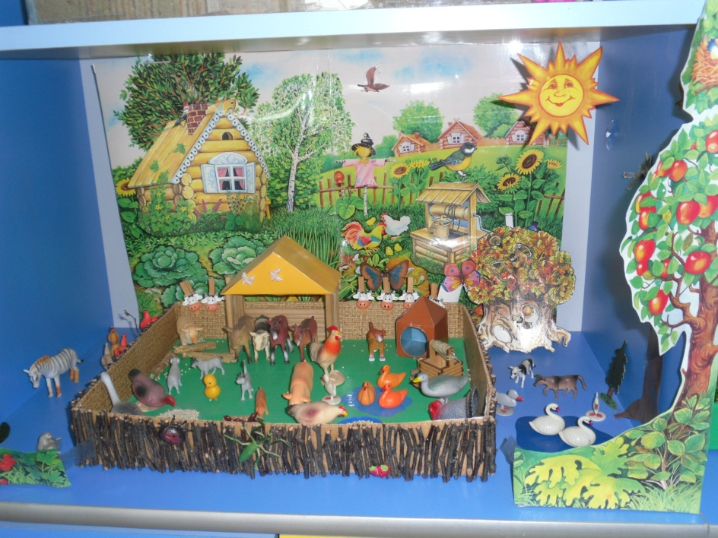

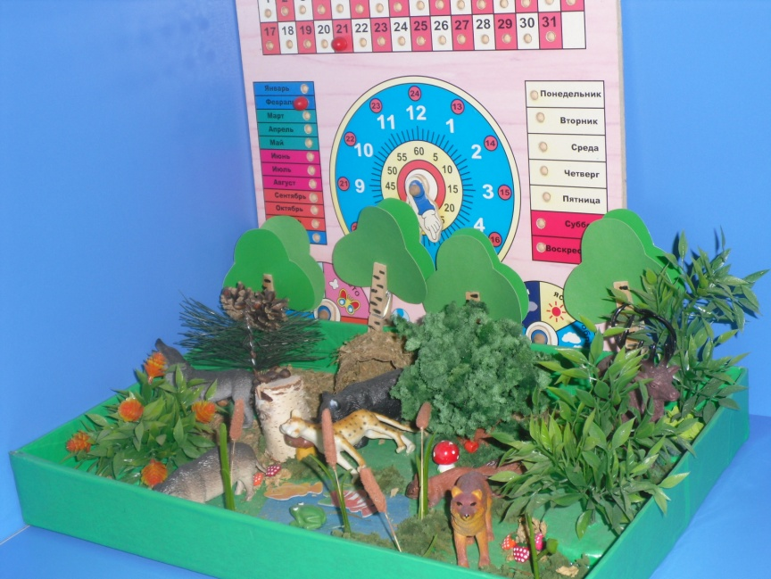

опыты, определять свойства различных природных материалов. В этом им поможет центр экспериментирования.
Центр опытно-экспериментальной деятельности
представлен многообразием коллекций (грунт, камни, минералы, семена, крупы и т. д.). В нем находится материал, для осуществления опытной деятельности: лупы, компасы, мензурки, колбы, мерные стаканчики, лейки, часы и т. д. В процессе экспериментальной деятельности по выращиванию растений ведутся дневники наблюдений, в которых воспитатель фиксирует сделанные детьми выводы по результатам ежедневного наблюдения.
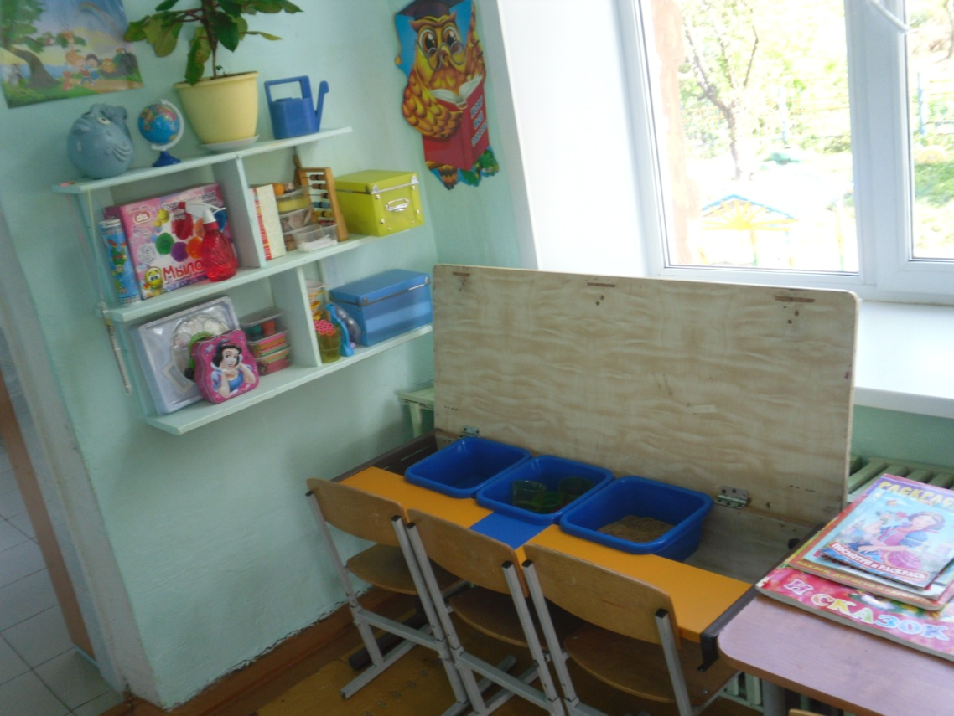

Труд: воспитывать аккуратность при работе с водой, развивать навыки проведения опытов.
Оборудование:
- миски 3 шт. (для экспериментов с песком, водой и т.д.) ;
- стаканы
- киндер яйца;
- сундучок;
-воронки;
-ситечко;
-микроскоп.
- игры и эксперименты в картотеке на учебный год.
Исследовательская деятельность зарождается уже в раннем детстве, поначалу представляя просто как будто бесцельное экспериментирование с вещами, игрушками. В ходе такого экспериментирования ребенок начинает различать предметы по цвету, форме, назначению, осваиваются сенсорные эталоны, простые орудийные действия - происходит внешнее действие с предметами. Проводя простую манипуляцию с предметами и наблюдая, он познает окружающий мир, развивает интеллект. С самого рождения детей окружают различные явления неживой природы: солнце, ветер, звездное небо, хруст снега под ногами. Дети с интересом собирают камни, ракушки, играют с песком и водой, предметы и явления неживой природы входят в их жизнедеятельность, являются объектами наблюдения и игры. Это обстоятельство делает возможным систематическое и целенаправленное ознакомление детей с явлениями окружающего мира.
Центр физического развития
Цель : обеспечение и регулирование уровня двигательной активности детей в режиме дня.
Задачи
- Приобретение двигательного опыта и физических качеств: координации и гибкости;
- Правильное формирование опорно-двигательной системы организма;
- Развитие равновесия, координации движения, крупной и мелкой моторики обеих рук;
- закрепление навыка выполнения основных движений (ходьба, бег, мягкие прыжки, повороты в обе стороны) ;
- формирование начальных представлений о некоторых видах спорта;
- овладение подвижными играми с правилами;
- становление целенаправленности и саморегуляции в двигательной сфере;
- становление ценностей здорового образа жизни, овладение его элементарными нормами и правилами (в питании, двигательном режиме, закаливании, при формировании полезных привычек и др.).

Исходя из требований ФГОС, отличительной чертой в комплектации физкультурного уголка должно являться:
- содержательная насыщенность, необходимые и достаточные материалы для всех видов детской деятельности;
- гибкость игрового пространства, полифункциональность среды и игровых материалов (наличие предметов-заместителей) ;
- периодическая сменяемость игрового материала, доступность игровых материалов, возможность использовать все элементы среды.
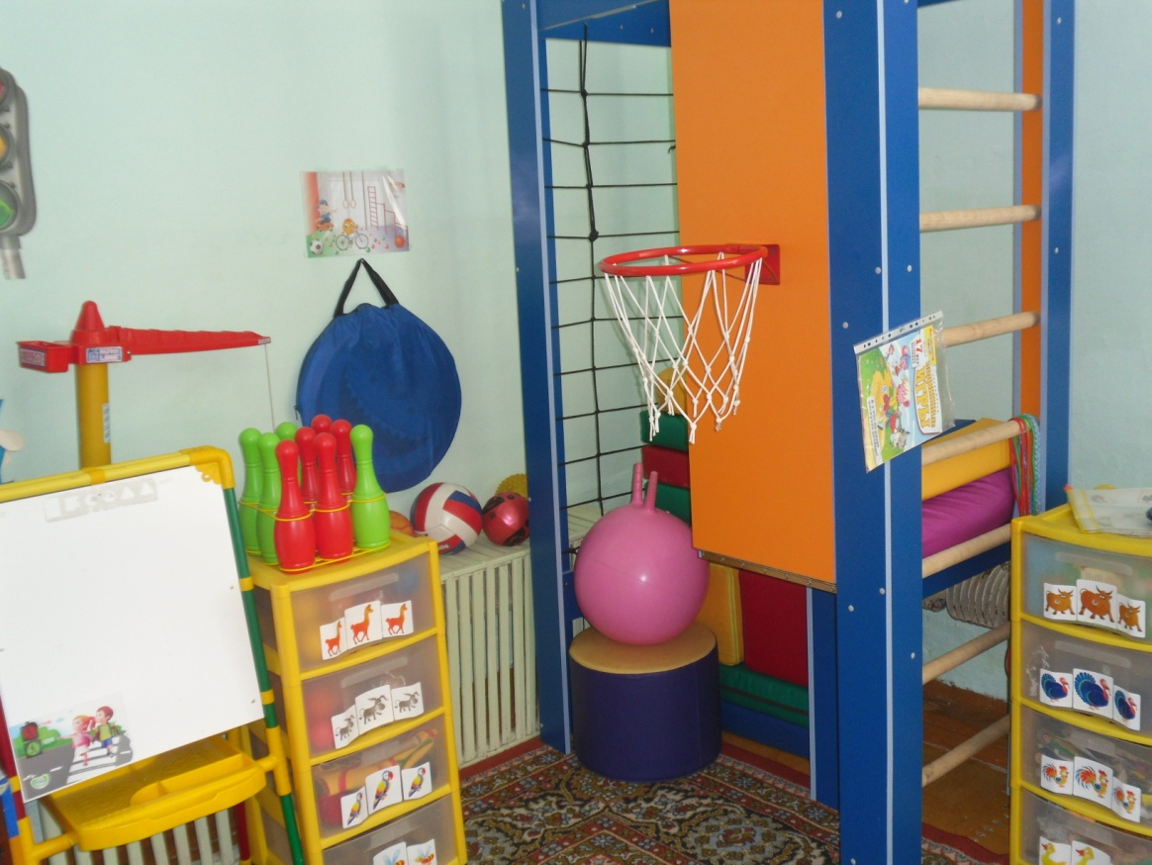

В центр развития входит:
-кольцеброс, лесенка, турник, горка, мячи, мешочки с песком, скакалки, кегли, картотека подвижных игр;
- картотека малоподвижных игр;
- картотека физкультминуток;
- картотека утренних гимнастик;
Организованная развивающая предметно-пространственная среда в нашей группе предоставляет каждому ребёнку равные возможности приобрести те или иные качества личности, возможности для его всестороннего развития. Предметно-развивающая среда организована в соответствии с требованиями программы, с учетом ведущего вида детской деятельности- игры, соответствует возрастным особенностям детей 4-5 лет и теме недели, обеспечивает возможность общения и совместной деятельности детей и взрослых.
Центр уединения как средство формирования психологической разгрузки ребёнка
Цель:
создание условий личного пространства для формирования психологической стабильности ребёнка.
Задачи:
1. Создать уголок уединения в группе в соответствии с ФГОС
2. Создать психолого–педагогические условия для психологической стабильности ребёнка.
3. Расширить возможность личного пространства, места уединения для детей в групповом помещении.

Уголок уединения ограничен шторками (ленточками), дети используют его как игровую зону.

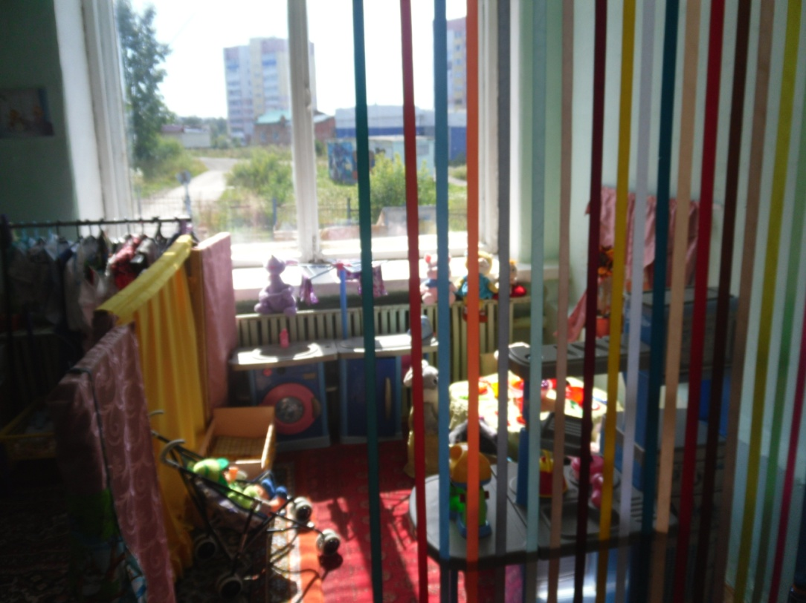

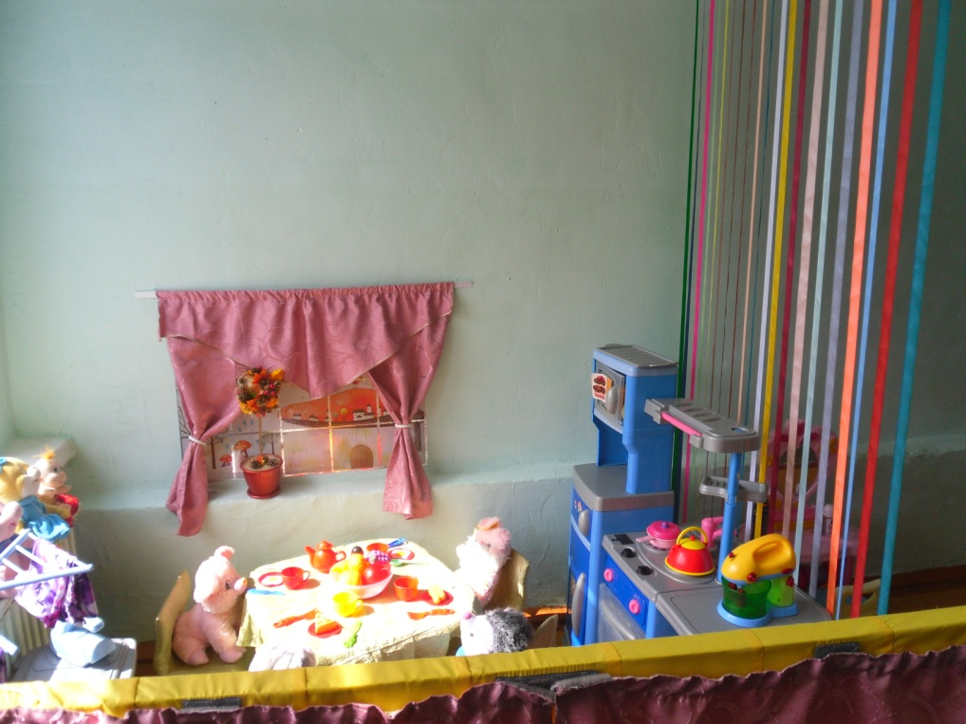

Уголок находиться после спальной комнаты.
Содержимое уголка периодически обновляется, однако какие-то предметы находятся в уголке постоянно. Это придает ребенку чувство уверенности, постоянства.
Всем известно, что дети дошкольного возраста особо эмоциональны и впечатлительны. Они легко подхватывают как положительные, так и отрицательные эмоции окружающих их людей. Кроме того, современные дошкольники порой загружены не меньше взрослых. В процессе развития, воспитания и обучения дети получают огромное количество информации, которую им необходимо усвоить.
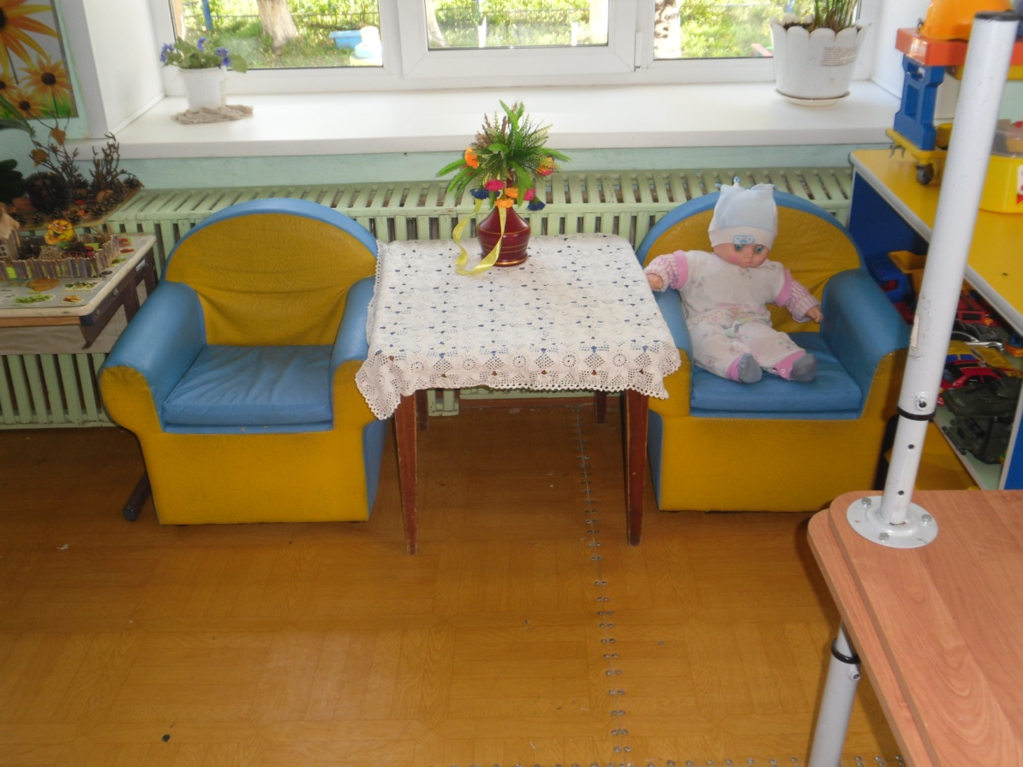

Поэтому для формирования психологической стабильности ребёнка важно в группе иметь личное пространство, место уединения или интимную зону. Благодаря интимной зоне у ребенка появляется возможность уединиться, расслабиться, устранить беспокойство, возбуждение, скованность, сбросить излишки напряжения, восстановить силы, пополнить запас энергии, почувствовать себя защищённым. «Уголок уединения» в группе - это место, где ребёнок может поиграть с любимым предметом или игрушкой, рассмотреть интересную книгу или просто помечтать.
Таким образом, предметно-пространственная среда в группе обеспечивает не только возможность общения и совместную деятельность детей и взрослых, двигательную активность детей, но и возможность для их уединения.

Центр безопасности и строительства(маленьких пешеходов и строительства)
Цель:
Знакомить детей с улицей, сопутствующими ей понятиями, а также правилами культурного поведения в городе и простейшими правилами дорожного движения. Прививать элементарные практические навыки безопасного поведения на городских улицах в качестве пешеходов для сохранения жизни и здоровья себе и окружающих.
Уметь создавать, конструировать не сложные постройки.

Задачи:
- -познакомить детей с понятием улица, ее основными частями (дорога, тротуар, трамвайные пути), односторонним и двусторонним движением, домашним адресом;
- познакомить с видами пешеходных переходов и дорожными знаками, обозначающими их, а также перекрестком и правилами его перехода;
- учить называть и различать виды общественного городского транспорта, знакомить с дорожными знаками, обозначающими его остановки.
- обогащать словарный запас детей;
- расширять кругозор детей.
- воспитывать уважение к правилам дорожного движения, а также желание детей выполнять правила безопасного перемещения по улицам;
- прививать основы культуры поведения, находясь в районе проезжей части, в общественном городском транспорте.
- развивать представления об основных свойствах геометрических форм, развивать навыки сотворчества со взрослыми ,развивать м. м. р.

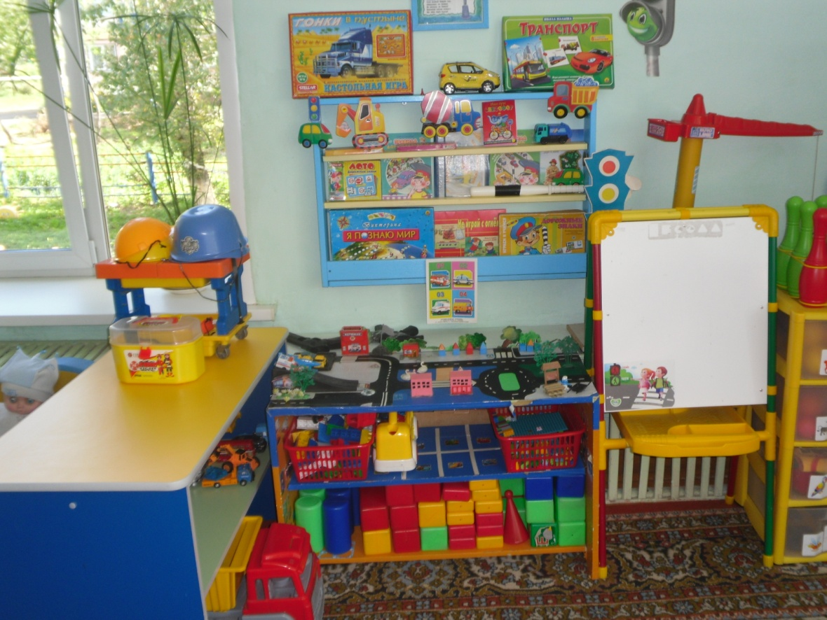

Данный центр будет полезен воспитателям всех возрастных групп, так как на основе его можно продолжить работу с детьми по изучению тем правил дорожного движения. Дети в этой области получают не только теоретические, но и, главным образом, практические навыки, от которых порой зависит жизнь человека.
В группе был организован уголок по изучению детьми города и жизни в нем. В данном уголке постоянно меняется и пополняется развивающая среда, как заводскими изданиями и пособиями, так и изготовлением самодельных пособий, согласно изучаемым темам .
Центр на стадии формирования знаний детей о различных домах и общих понятий об улице.

